Rangkaian Arus Bolak Balik (Alternating Current Circuits)
(Makalah Elektrodinamika)

Dosen Pengampu:
Dr. Doni Andra, M.Sc



Disusun Oleh:
Apri Dwi Sulistyo (2123022004)

PROGRAM STUDI MAGISTER PENDIDIKAN FISIKA
FAKULTAS KEGURUAN DAN ILMU PENDIDIKAN
UNIVERSITAS LAMPUNG
2022

PRAKATA

Assalamu’alaikum Warahmatullahi Wabarakatuh.

Puji Syukur kami panjatkan kehadiran Allah SWT., karena hanya dengan rahmat hidayah, serta bimbingan-Nya dan, kami dapat menyelesaikan penyusunan makalah ini tanpa adanya kendala yang berarti dan semoga solawat serta salam tetap tercurahkan kepada junjungan kita Nabi Muhammad SAW.

Penyusunan tugas ini bertujuan untuk memberikan informasi kepada pembaca tentang Rangkaian Arus Bolak Balik (Alternating Current Circuits) dan juga untuk memenuhi salah satu tugas mata kuliah Elektrodinamika Pendidikan Fisika.

Akhir kata atas segala kerendahan hati dan keterbatasan ilmu pengetahuan dan informasi yang kami miliki, kami menyadari bahwa makalah ini masih sangat jauh dari kata sempurna, untuk itu kami mengharapkan kritik dan saran dari pembaca, semoga makalah ini dapat memberikan informasi dan bermanfaat bagi penulis khususnya dan bagi pembaca pada umumnya.

Wassalamu’alaikum Warahmatullahi Wabarakatuh

Bandar Lampung, Juni 2022

Penulis

DAFTAR ISI

PRAKATA ii
DAFTAR ISI iii
I. PENDAHULUAN 1
A. Latar Belakang 1
B. Rumusan Masalah 1
II. KAJIAN TEORI 2
A. Rangkaian Arus Bolak Balik 2
B. Rangkian AC Resistor 3
C. Rangkaian AC Induktor 4
D. Rangkaian AC Kapasitor 5
III. PENUTUP 9
DAFTAR PUSTAKA

BAB I
PENDAHULUAN

- Latar belakang
Sebagian besar energi listrik yang digunakan sekarang dihasilkan oleh generator listrik dalam bentuk arus bolak-balik. Arus bolak-balik tersebut dapat dihasilkan dengan induksi magnetik dalam sebuah generator AC. Arus dan tegangan listrik selalu mempunyai nilai tetap, tidak berubah terhadap waktu. Arus dan tegangan listrik semacam ini disebut arus dan tegangan DC (Direct Current). Sedangkan arus dan tegangan listrik yang nilainya selalu berubah terhadap waktu secara periodik disebut arus dan tegangan bolak balik atau arus dan tegang AC(Alternating Current). Arus bolak-balik dalam dunia kelistrikan banyak digunakan. Berdasarkan pengertian tersebut, dapat diartikan bahwa arus bolak-balik berbentuk gelombang. Dalam banyakpemakaian, tegangan listrik yang digunakan dihasilkan oleh sumber dalam bentuk tegangan yang dengan waktu secara sinusoida. Demikian juga dalam rangkaian elektronika banyak digunakan tegangan semacam ini yang dihasilkan oleh isolator.
Dalam rangkaian arus bolak-balik, baik tegangan maupun kuat arusnya berubah-ubah secara periodik. Oleh sebab itu untuk penggunaan yang praktis diperlukan besaran listrik bolak-balik yang tetap, yaitu harga efektif. Tegangan bolak-balik sinusoidal, tersedia dari bermacam-macam sumber. Sumber arus bolak-balik pada umumnya dihasilkam oleh pembangkit tenaga listrik seperti Pembangkit Listrik Tenaga Air, Pembangkit Listrik Tenaga Uap, Pembangkit ListrikTenaga Gas, Pembangkit Listrik Tenaga Angin dan Pembangkit Listrik Tenaga Surya(Panas matahari ). Pernahka anda melihat gardu listrik .? Biasanya merupakan transmisi tegangan tinggi. Secara umum listrik bolak balik berarti penyaluran listrik dari sumbernya (misalnya PLN) ke kantor-kantor atau rumah-rumah penduduk. Sebuah penghantar dalam rangkaian arus bolak-balik memiliki hambatan, reaktansiinduktif, dan reaktansi kapasitif.
- Rumusan masalah
Adapun rumusan masalah sebagai berikut
- Rangkaian arus bolak-balik (AC)
- Rangkaian AC pada resistor,induktor dan kapasitor

BAB II
PEMBAHASAN

- Rangkaian Arus Bolak – Balik
Dalam kehidupan sehari-hari kita jumpai alat-alat seperti dinamo sepeda dan generator. Kedua alat tersebut merupakan sumber arus dan tegangan listrik bolakbalik. Arus bolak-balik atau alternating current (AC) adalah arus dan tegangan listrik yang besarnya berubah terhadap waktu dan dapat mengalir dalam dua arah. Arus bolak-balik (AC) digunakan secara luas untuk penerangan maupun peralatan elektronik. Dalam bab ini kita akan membahas mengenai hambatan, induktor, dan kapasitor dalam rangkaian arus bolak-balik.

Sumber arus bolak-balik adalah generator arus bolak-balik yang prinsip kerjanya pada perputaran kumparan dengan kecepatan sudut ω yang berada di dalam medan magnetik. Sumber ggl bolak-balik tersebut akan menghasil-kan tegangan sinusoida berfrekuensi f. Dalam suatu rangkaian listrik, simbol untuk sebuah sumber tegangan gerak elektrik bolak-balik adalah
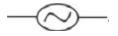
Tegangan sinusoida dapat dituliskan dalam bentuk persamaan tegangan sebagai fungsi waktu, yaitu:
Tegangan yang dihasilkan oleh suatu generator listrik berbentuk sinusoida. Dengan demikian, arus yang dihasilkan juga sinusoida yang mengikuti persamaan:
dengan Im adalah arus puncak dan t adalah waktu. Untuk menyatakan perubahan yang dialami arus dan tegangan secara sinusoida, dapat dilakukan dengan menggunakan sebuah diagram vektor yang berotasi, yang disebut diagram fasor.

Istilah fasor menyatakan vector berputar yang mewakili besaran yang berubah-ubah secara sinusoida. Panjang vektor menunjukkan amplitude besaran, dan vektor ini dibayangkan berputar dengan kecepatan sudut yang besarnya sama dengan frekuensi sudut besaran. Sehingga, nilai sesaat besaran ditunjukkan oleh proyeksinya pada sumbu tetap. Cara ini baik sekali untuk menunjukkan sudut fase antara dua besaran. Sudut fase ini ditampilkan pada sebuah diagram sebagai sudut antara fasor-fasornya
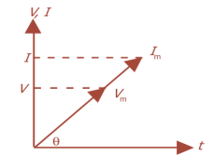
Gambar 3.16 Diagram fasor arus dan tegangan berfase sama.

sinusoida yang berfase sama yang dirumuskan pada persamaan (3.1) dan (3.2). Diketahui bahwa:
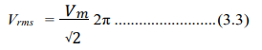
yang menyatakan akar kuadrat rata-rata tegangan. Dan akar kuadrat rata-rata arus, yang dirumuskan:
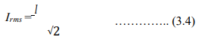
Nilai rms dari arus dan tegangan tersebut kadang-kadang disebut sebagai “nilai efektif ”.

- Rangkaian Resistor AC
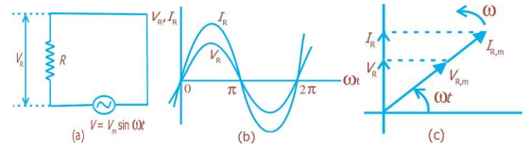
Gambar 3.17 (a) Rangkaian AC dengan sebuah resistor (b) Arus berfase sama dengan tegangan (c) Diagram fasor arus dan tegangan.

Tanda panah pada sumbu vertical adalah nilai-nlai sesaat. Pada rangkaian resistor berlaku hubungan:
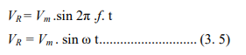
Jadi,
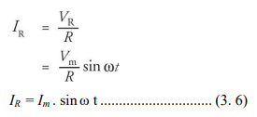
Sehingga, pada rangkaian resistor juga akan berlaku hubungan sebagai berikut:
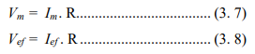

- Rangkaian Induktor AC
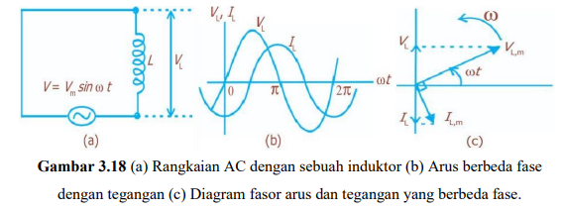

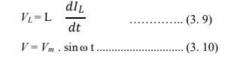
Tegangan pada induktor V_{L} setara dengan tegangan sumber V, jadi dari persamaan (3.9) dan (3.10) akan diperoleh:
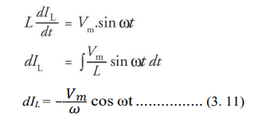
Diketahui bahwa:
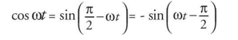
Maka
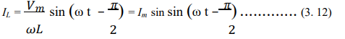
Jika ωL = 2 π f. L didefinisikan sebagai reaktansi induktif (XL), maka dalam suatu rangkaian induktif berlaku hubungan sebagai berikut:
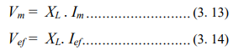
Perbandingan persamaan (3.10) dan (3.12) memperlihatkan bahwa nilai V_{L} dan I_{L} yang berubah-ubah terhadap waktu mempunyai perbedaan fase sebesar seperempat siklus. Hal ini terlihat pada Gambar 3.18 (b), yang merupakan grafik dari persamaan (3.10) dan (3.12). Dari gambar terlihat bahwa V_{L} mendahului I_{L}, yaitu dengan berlalunya waktu, maka VL mencapai maksimumnya sebelum I_{L} mencapai maksimum, selama seperempat siklus. Sementara itu, pada Gambar 3.18 (c) pada waktu fasor berotasi di dalam arah yang berlawanan dengan arah perputaran jarum jam, maka terlihat jelas bahwa fasor VL,m mendahului fasor I_{L},m selama seperempat siklus.

- Rangkaian Kapasitor AC
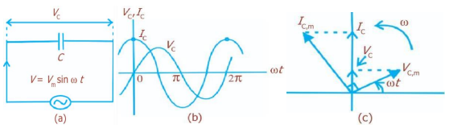
Gambar 3.19 (a) Rangkaian AC dengan sebuah kapasitor (b) Perbedaan potensial melalui kapasitor terhadap arus (c) Diagram fasor rangkaian kapasitif

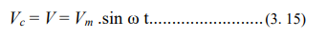
Dari definisi C diperoleh hubungan bahwa VC = Q/C, maka akan diperoleh:
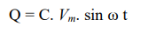
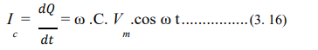
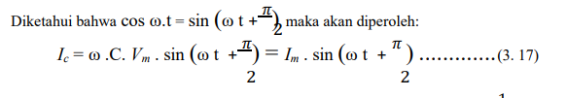
Jika didefinisikan sebuah reaktansi kapasitif (XC), adalah
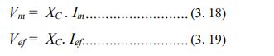
Persamaan (3.15) dan (3.16) menunjukkan bahwa nilai V_{C} dan L_{C} yang berubah-ubah terhadap waktu adalah berbeda fase sebesar seperempat siklus. Hal ini dapat terlihat pada Gambar 3.19 (b), yaitu V_{C} mencapai maksimum-nya setelah I_{C} mencapai maksimum, selama seperempat siklus. Hal serupa juga diperlihatkan pada Gambar 3.19 (c), yaitu sewaktu fasor berotasi di dalam arah yang dianggap berlawanan dengan arah perputaran jarum jam, maka terlihat jelas bahwa fasor V_{C},m tertinggal terhadap fasor I_{C},m selama seperempat siklus.

- Rangkaian Seri RLC
Pada bagian sebelumnya telah dibahas mengenai rangkaian-rangkaian R, C, dan L yang dihubungkan terpisah. Maka pada bagian ini kita akan membahas sebuah rangkaian seri yang di dalamnya terdapat ketiga elemen tersebut, yang sering disebut rangkaian seri RLC, seperti ditunjukkan pada Gambar 7.7 (a).
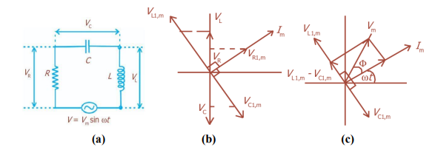
Gambar 3.20 (a) Rangkaian AC dengan sebuah kapasitor (b) Perbedaan potensial melalui kapasitor terhadap arus (c) Diagram fasor rangkaian kapasitif. Berdasarkan persamaan (3.1), tegangan gerak elektrik untuk Gambar 3.20 (a) diberikan oleh persamaan:

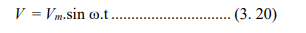
Arus (tunggal) di dalam rangkaian tersebut adalah:
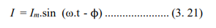
Dengan ω adalah frekuensi sudut tegangan gerak elektrik bolak-balik pada persamaan (3.20). Im adalah amplitude arus dan ϕ menyatakan sudut fase di antara arus bolak-balik pada persamaan (3.21) dan tegangan gerak elektrik pada persamaan (3.20).
Setiap parameter merupakan kuantitas-kuantitas yang berubah-ubah terhadap waktu secara sinusoida. Diagram fasor yang diperlihatkan pada Gambar 3.20 (b) menunjukkan nilai-nilai maksimum dari I, VR, VC, dan VL. Proyeksi-proyeksi fasor pada sumbu vertikal adalah sama dengan V, seperti yang dinyatakan pada persamaan (3.22).

Sebaliknya, dinyatakan bahwa jumlah vektor dari amplitudo-amplitudo fasor VR,m, VC,m, dan VL,m menghasil-kan sebuah fasor yang amplitudonya adalah V pada persamaan (3.20). Proyeksi Vm pada sumbu vertikal, merupakan V dari persamaan (3.20) yang berubah terhadap waktu. Kita dapat menentukan Vm pada Gambar 3.20 (c), yang di dalamnya telah terbentuk fasor VL,m - VC,m. Fasor tersebut tegak lurus pada VR,m, sehingga akan diperoleh:
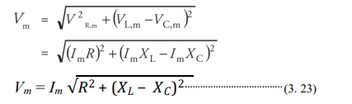
Kuantitas yang mengalikan Im disebut impedansi (Z) rangkaian pada Gambar 3.20 (a) . Jadi, dapat dituliskan:
akan diperoleh:
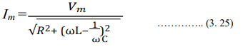
Untuk menentukan sudut fase ϕ di antara I dan V, dapat dilakukan dengan membandingkan persamaan (3.20) dan (3.21). Dari Gambar 3.20 (a) dapat kita tentukan bahwa sudut ϕ dinyatakan:
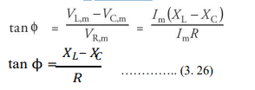
Pada Gambar 3.20 (c) menunjukkan nilai XL > XC, yaitu bahwa rangkaian seri dari Gambar 3.20 (a) lebih bersifat induktif daripada bersifat kapasitif. Pada keadaan ini Vm mendahului Im (walaupun tidak sebanyak seperempat siklus seperti pada rangkaian induktif murni) dari Gambar 3.18 (a). Sudut fase ϕ pada persamaan (3.26) adalah positif.

Tetapi, jika XC > XL, maka rangkaian tersebut akan lebih bersifat kapasitif daripada bersifat induktif, dan Vm akan tertinggal terhadap Im (walaupun tidak sebanyak seperempat siklus seperti pada rangkaian kapasitif murni). Berdasarkan perubahan ini, maka sudut ϕ pada persamaan (3.26) akan menjadi negatif.

- Daya Pada Rangkaian Arus Bolak – Balik
Daya sesaat pada sebuah rangkaian seperti yang terlihat pada rangkaian seri RLC seperti ditunjukkan Gambar 3.20 (a) dirumuskan:
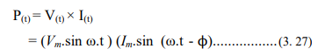
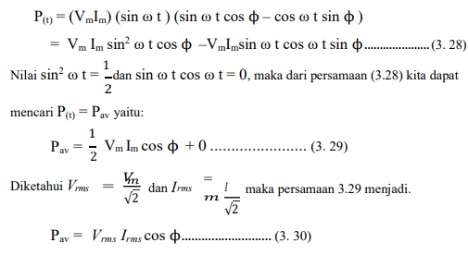
Dengan cos ϕ menyatakan faktor daya. Untuk kasus seperti pada Gambar 3.17 (a), memperlihatkan sebuah beban hambat murni, dengan ϕ = 0, sehingga persamaan (3.30) menjadi:

BAB III
KESIMPULAN
Arus bolak-balik atau alternating current (AC) adalah arus dan tegangan listrik yang besarnya berubah terhadap waktu dan dapat mengalir dalam dua arah. Arus bolak-balik (AC) digunakan secara luas untuk penerangan maupun peralatan elektronik.

